
Kotitalous, Seniorikokit kevät 2026
Laura Kinnunen
laura.a.kinnunen@kuopio.fi
p. 044 7184752

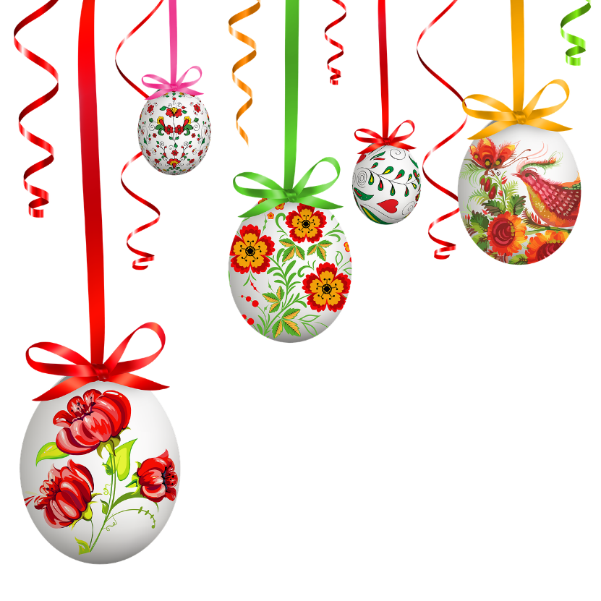

Menu 2.4
Pääsiäisen brunssi kattaus

Sahramicouscous
Kasvispyttipannu ja fetamunat pestolla
Hunajameloni-basilikasalaatti
Broileripyörykkä vartaat
Parsa-katkarapu piiras
Mämmikääretorttua
Marjamämmimoussea
Porkkanamocktail

Sahramicouscous

Ainekset

Bataatti-kikherne
2 kpl bataatti
1 prk kikherne kypsä
1 rkl paprikajauhe
2 rkl oliiviöljyä
1 tl valkosipulijauhe
½ tl cayannepippuria
1 tl yrttisuola
mustapippuria myllystä

Sahramicouscous
500g couscous
8 dl vesi
1 pss sahrami
3 kpl sipuli
2 kpl valkosipulinkynsi
3 rkl oliiviöljy
1 tl yrttisuola

Koristeluun babypinaattia, granaattiomenansiemeniä ja lehtipersiljaa

Työvaiheet

Bataatti-kikherne
- Kuori ja leikkaa bataatti kuutioiksi, huuhtele kikherneet siivilän läpi juoksevan veden alla.
- Kaada bataatti ja kikherneet leivinpaperin päälle uuninpellille ja mauista öljyllä, yrttisuolalla, mustapippurilla, valkosipulijauheella, paprikajauheella ja cayannepippurilla, sekoita tasaisesti mausteet ja paista uunissa 225 asteessa noin 30 minuutin ajan.

Sahramicouscous
- Kuori sipulit, valkosipulit ja kuutioi erittäin pieneksi.
- Kuullota oliiviöljyssä sipuleita pehmeäksi, lisää sahrami ja anna paistua vielä minuutin ajan.
- Lisää vesi ja kiehauta, sammuta liesi ja lisää couscous joukkoon.
- Anna turvota kannen alla 10 minuutin ajan.

Tarjoilu
- Sekoita bataatti-kikherne, couscous ja pinaatti käännellen sekaisin ja siirrä tarjoiluastiaan.
- Koriste granaattiomenansiemenillä ja lehtipersiljalla.

Kasvispyttipannu

Ainekset

8 kpl peruna
1 kpl kesäkurpitsa
1 kpl punasipuli
4 kpl porkkana
1 kpl munakoisoa
1 kpl paprika
1 kpl appelsiinin kuoriraaste
yrttisuola ja mustapippuria
2 rkl Happy roots mausteseosta
öljyä
koristeluun persilja

Työvaiheet

- Pilko kasvikset pieneksi kuutioiksi ( kuori perunat tarvittaessa ).
- Lisää uunivuokaan kasvis-perunakuutiot ja öljyä. ( vuoraa leivinpaperilla vuoka )
- Mausta Happy roots mausteella, appelsiinikuoriraasteella, yrttisuolalla ja mustapippurilla.
- Kypsennä uunissa 225 asteessa n. 30 min, kunnes ovat kypsiä.
- Koristele persiljalla.

Happy roots mausteseos sisältää
Valkosipulijauhe, rosmariini, seesam siemen, chilihiutale, kynteli, oregano, timjami, basilika.
Mikäli ei ole kynteliä saatavilla, korvaa se meiramilla

Fetamunat pestolla

Ainekset

150 g fetajuusto
4 kpl kanamuna
4 rkl pestokastike
chilihiutaleita

Työvaiheet

- Ripottele keskilämpöiselle pannulle fetaa ympyrän muotoon.
- Ripottele päälle 1 ruokalusikallinen pestoa. Riko muna päälle.
- Paista keskilämmöllä kannen alla, kunnes feta on rapeutunut reunoista.
Ripottele pinnalle chilihiutaleita.
- Tarjoile.

Hunajameloni-basilikasalaatti

Ainekset
1 kpl hunajamelonia
100 g jääsalaattia
1 rku villiricolaa
1 pss salaattisekoitusta

Vinegretti
1 kpl lime
1 nippu basilikaa
1 dl oliiviöljyä
1-2 rkl hunajaa

Työvaiheet

- Poista melonista kuori ja siemenet. Pilko meloni.

- Revi salaatti suupaloiksi ja lisää tarjoiluvadille salaattisekoituksen sekä rucolan kanssa.

- Asettele meloni palat salaatin päälle. Siirrä viileään odottamaan

- Valmista vinegretti sekoittamalla ainekset sauvasekoittimella korkeassa kulhossa.

- Kaada kastike salaatin päälle juuri ennen tarjoilua.

Broileripyörykkä vartaat

Ainekset

400 g broilerin jauheliha
2 dl juustoraaste
1 kpl kanamuna
½ dl korppujauho
1 kpl sitruunan mehu
1 kpl sitruunan kuoriraaste
1 puntti lehtipersiljaa silputtuna
2 kpl valkosipulinkynsi murskattuna
1 tl yrttisuola
1 tl kurkuma
1 tl appelsiinipippuria

varrastikkuja

Työvaiheet
- Laita puiset varrastikut kylmään veteen likoamaan.
- Sekoita kaikki pyöryköiden ainekset kulhossa ja jätä hetkeksi maustumaan.
- Pyöritä lihapullataikinasta kostutetuin käsin n. 24 lihapullaa.
- Pujota vartaisiin pullia 4 kpl / varras.
- Paista pullia 225 asteessa noin 30 minuuttia.

Parsa-katkarapupiiras

Ainekset

1 kpl ruisperuna valmistaikina
250 g tuoretta parsaa
180 g katkarapu
2 dl kerma
2 kpl kanamuna
1 tl yrttisuola
valkopippuria myllystä tai ½ tl valkopippuria
chilihiutale myllystä tai 1 tl chilihiutale morttelista
½ puntti tuoretta tilliä
1 puntti kevätsipulia
½ pussi mozzarellaraastetta ( 75 g )

Työvaiheet

- Sulata piiraspohja ohjeen mukaan ja muotoile vuokaan.
- Sulata ja valuta siivilän läpi katkaravut.
- Huuhtele parsat ja kuori varsia, leikkaa pieneksi paloiksi.
- Leikkaa kevätsipuli pieneksi.
- Siirrä pohjan päälle katkaravut, parsat ja kevätsipuli.
- Sekoita munat, kerma ja mausteet, kaada piirakan päälle.
- Leikkaa tilli piirakalle ja ripottele juustoraaste pintaan.
- Kypsennä uunissa keskitasolla kiertoilmalla 225 asteessa n. 30 minuuttia.
- Anna piirakan levähtää ja tarjoile.

Mämmikääretorttu

Ainekset

Pohja
5 kpl kanamuna Koristele
1 ½ dl sokeri Kermavaahdolla ja pääsiäisen makeisilla

1 dl perunajauho
1 dl vehnäjauho
1 ½ tl leivinjauhe

sirosokeria

Täyte
300-400g mämmi, luomu ei lisättyä sokeria
200 g maitorahka
1 dl vispi- tai kuohukerma
1 dl appelsiinihillo tai marmeladi

Työvaiheet

- Valmista pohja, vaahdota munat ja sokeri. Lisää erikseen sekoitetut jauhot siivilän läpi ja kääntele nuolijalla sekaisin.
- Kaada leivinpaperin päälle uuninpellille ja paista tasalämmöllä keksitasolla 225 asteessa 8-10 minuutin ajan.
- Nosta pohja pelliltä jäähtymään ja kumoa sirosokerilla päällystetyn puhtaan leivinpaperin päälle.

- Valmista täyte, vaahdota kerma, lisää kermavaahdon sekaan mämmi, rahka ja appelsiinihilloke, sekoita tasaiseksi.

- Valmista kääretorttu, lisää täyte jäähtyneen pohjan päälle tasaisesti, kääri rullalle. Anna maustua viileässä peiteltynä enne tarjoilua.

Marjamämmimoussea

Ainekset

1 pkt marjamämmiä
400 g vaniljarahka
2 dl kuohu- tai vispikerma

koristeluun
100 g valkosuklaa
pakaste ( kotimaisia ) tai tuore vadelmia, puolukkaa ja mustikkaa

Työvaiheet

- Vaahdota kerma.
- Lisää rahka, vaniljasokeri ja ¾ osa mämmistä vaahdon sekaan, kääntele tasaiseksi.
- Annostele maljaan mousse.
- Koristele lusikallisella mämmiä, marjoilla ja valkosuklaa lastuilla.

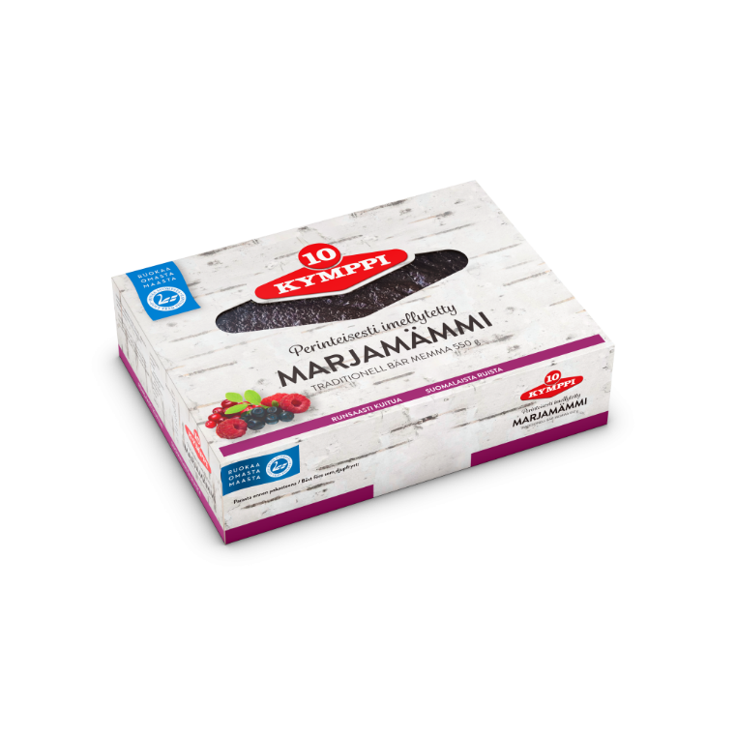
Kymppi Marjamämmi on Karjalasta lähtöisin oleva mämmierikoisuus. Marjamämmi on imellytettyä mämmiä, jossa osa rukiista on korvattu marjoilla. Ruisjauhoista ja -maltaista imellytettyyn seokseen lisätään suomalaista puolukkaa, mustikkaa ja vadelmaa. Maku on kevyt ja raikkaan hapokas.

Porkkanamocktail

Ainekset

Porkkanamehua
Ginger ale
Kivennäisvesi
verigreippi
Jääpaloja
minttua

Työvaiheet

- Huuhtele greippi ja leikkaa siivuiksi.
- Lisää lasi täyteen jääpaloja ja yksi greipin siivu.
- Mittaa lasiin 1/3 osa porkkanamehua.
- Mittaa lasiin 1/3 osa ginger alea.
- Mittaa lasiin 1/3 osa kivennäisvettä.
- Älä sekoita, anna kerrosten näkyä.
- Koristele mintulla.

